ПРОТОКОЛ
Заседания Правления Ассоциации СРО «СТРОЙПРОЕКТГАРАНТ»
№ 16 09 июля 2015 г.
Присутствовали:
1. Пермяков А.В. – председатель Правления
2. Галиахметов Ф.Г. – член Правления
3. Морев В.Н. – член Правления
Андреев Н.В. – Президент Ассоциации
Воронцова С.А. – секретарь Правления
Кворум для принятия решений по вопросам повестки дня имеется.

Повестка дня
- Выдача Свидетельств о допуске к работам по подготовке проектной документации, которые оказывают влияние на безопасность объектов капитального строительства.

1.1. Представлены на рассмотрение Решение Контрольного комитета и документы на получение свидетельства о допуске, прошедшие в установленном порядке экспертизу.
Голосовали: ЗА- 3, ПРОТИВ - 0, ВОЗД, - 0.
РЕШИЛИ: 3.1. Прекратить действие выданных ранее Свидетельств о допуске к работам, которые оказывают влияние на безопасность объектов капитального строительства, и выдать новые взамен предыдущих:

№ п/п | Реестр. № | Наименование предприятия (Ф.И.О. ИП)
1 | 119 | 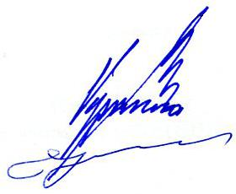  ООО «КАСКАД» (2)

Председатель Правления А.В. Пермяков

Секретарь Правления С.А. Воронцова

